

**QD. 01 CONJ. ”N” LOTE 17/19-ITAPOÃ**

**TEL.3488-1608 CEL.99174-4443**

Aluno(a):_______________________________________________________________________________

Data:__________________________ Turma:__________________________________________________

Professora:___________________________________ Turno:____________________________________

**Trabalho dirigido de geografia do 3°ano.**

1. Pesquise e escreva o significado de cada um dos símbolos :

* 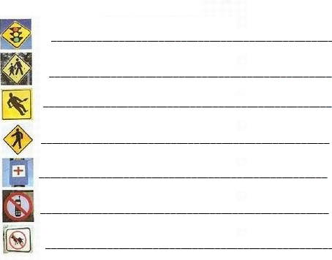

1. O nosso país é formado por quantos estados?

____________________________________________________________________________

1. Pesquise e ligue corretamente:

Belo Horizonte TO

Belém DF

Palmas MG

Porto Alegre GO

Goiânia PA

Brasília RS

1. O lado onde o sol aparece de manhã bem cedinho chama-se:

__________________________________________________________________________________

1. O lado onde o sol desaparece à tardinha chama-se:

____________________________________________________________________________________

1. O que é rosa dos ventos?

____________________________________________________________________________________

1. Porque a constelação Cruzeiro do Sul recebe esse nome?

___________________________________________________________________________________

1. Quantos e quais são os continentes do planeta terra?

__________________________________________________________________________________________________________________________________________________________________________

1. Desenhe uma bússola abaixo e depois explique qual a sua utilidade:

|  |
| --- |
|  |

__________________________________________________________________________________________________________________________________________________________________________

1. Pesquise e complete o mapa ,escrevendo as capitais dos estados corretamente: